Конспект занятия по рисованию гуашью или акварельными красками «Цветущая сирень»

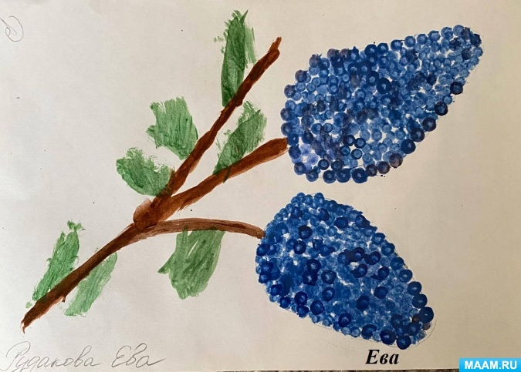

Цель занятия: нарисовать веточку цветущей сирени.

Задачи:

• образовательные: обучение рисованию ветки сирени (передача основных признаков: листья заострённой формы, маленькие цветы из пяти лепестков, соцветие сирени – кисть);

развивающие: развитие умений работать с кисточкой и красками, а также нетрадиционными для рисования инструментом – ватными палочками; формирование умения рисовать листья дерева в форме заострённого овала; развитие мелкой моторики;

• воспитательные: формирование интереса к работе с нетрадиционными для изобразительной деятельности материалами (ватными палочками, обогащение эмоциональной сферы (восхищение); воспитание самостоятельности, инициативности.

Краткий план занятия.

Спросить у ребёнка

• *Какое сейчас время года?*

*• Что происходит в природе?*

*• Какая сегодня погода?*

Беседа о весне по картинам о цветущем в мае саду (черёмуха, яблоня, вишня).

• Что изображено на картине?

• *Можете ли вы определить время года?*

*• Как вы определили, что изображена весна, по каким приметам?*

*• Какое настроение возникает у вас, когда вы смотрите на эту картину?*

*• Что вам нравится на этой картине?*

Сад, цветущие деревья, скорее всего яблони, а за ними деревенский дом. Яркие, сочные цвета.

Координация речи с движением.

Ребята, вы, верно, обратили внимание: когда цветёт сирень, по улице разносится прекрасный, сладковатый запах – аромат. И на этот аромат слетаются различные насекомые. Сейчас мы все ненадолго превратимся в пчёлок. Вставайте со своих мест, выходите сюда и повторяйте движения за мной:

С утра проснутся пчёлки,

Потом причешут чёлки,

Умоются над лужицей

И по лесу закружатся.

Порезвиться захотели –

Друг за дружкой полетели. Потягивания.

Гладим себя по голове.

Наклоны вперёд, «умывание» ладошками.

Кружимся.

Легко бежим по кругу и «жужжим».

Ребята, а вы обратили внимание, как много на одной веточке у черёмухи может быть цветов? Это не просто цветы, а целые соцветия!

Объяснение способа действия и выполнение:

1. Рисуем ветку-прутик. Проводим линию кисточкой из левого нижнего угла

в правый верхний угол.

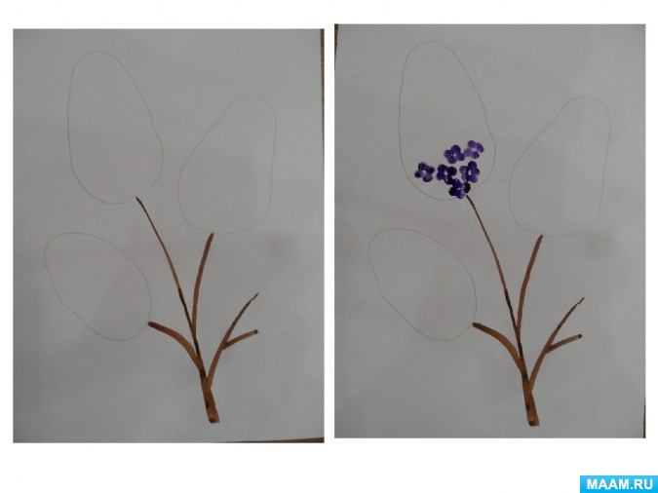 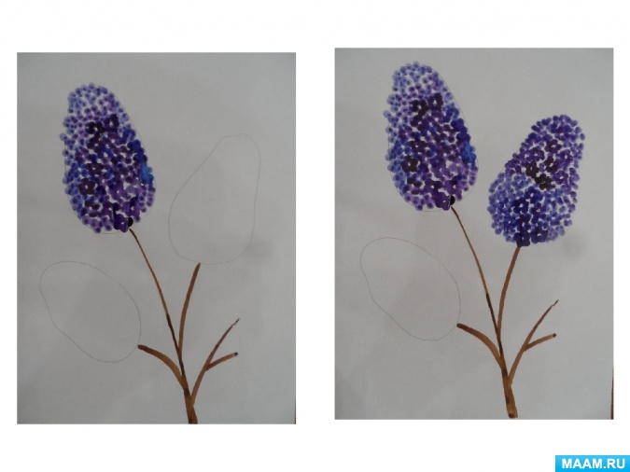

Используя нехитрые приемы и ватные палочки можно легко достичь эффектного рисунка, который порадовал и самих юных художников и их родителей.

Листочки мы изобразили методом примакивания большой беличьей кистью № 12, а цветы изображали ватными палочками, набивая по контуру, сначала темным фиолетовым цветом, а затем по нему белой гуашью по влажному фону.

Рефлексия.

• *Понравилось ли вам рисовать веточку сирени?*

*• Что понравилось больше всего?*

*• Что показалось сложным?*

Организация выставки работ (онлайн)

